Защита от скачков напряжения
Этот вопрос всегда был актуален для нашей страны. К сожалению, сейчас его актуальность не уменьшилась. Периодически мы слышим от друзей и знакомых рассказы о том, как горят телевизоры, холодильники, а то и целые квартиры. Причиной тому резкие скачки напряжения.
Ещё хуже состояние сельских сетей. На зимний период, специальными перемычками в трансформаторах, повышают напряжение. Это связано с недостаточным сечением кабеля в электросети и большим падением напряжения в период повышенных нагрузок. Когда в вечернее время включено много потребителей, напряжение более-менее в норме. Но ночью в розетках стабильно 260 вольт. Сколько проработает холодильник при таком напряжении? Защита холодильника от скачков напряжения – ваша первостепенная задача.
Такой же защиты требуют телевизоры, компьютеры, а в идеальном случае – весь дом. Защита от скачков напряжения 220В для дома целиком, поставленная на вводе, станет самым экономным и самым надежным вариантом. К счастью, сейчас появились совсем недорогие и очень надежные устройства для борьбы с перенапряжениями, - это реле напряжения. О них мы и расскажем вам подробно.
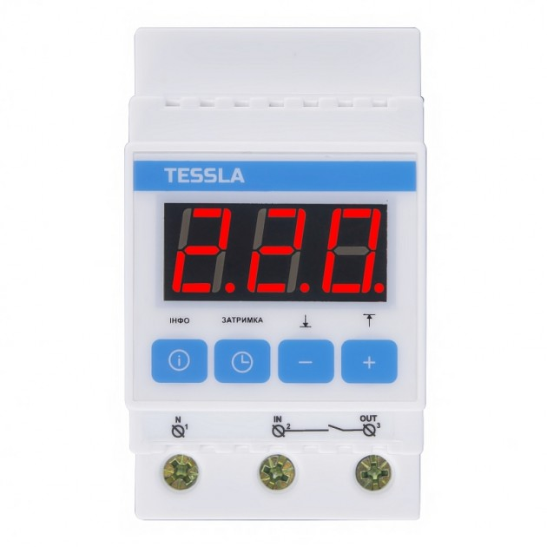
Верный и надежный страж
Трудно сдержать пафос в описании этого устройства. Действительно, многие люди говорят, что только теперь стали спокойно спать или покидать свое жилище. Ничего идеального не существует, но до сих пор не известны случаи не срабатывания этих реле. Конечно, если вы не приобретете явную подделку. Постарайтесь купить реле защиты от скачков напряжения от проверенного производителя.
Такие реле бывают однофазные и трехфазные (для промышленных потребителей). Самыми удобными считаются модели, представляющие собой розетку, которая включается в обычную розетку. Небольшая тавтология, но иначе не пояснить. Бывают реле в виде удлинителей, которые обеспечиваю надежной защитой сразу несколько потребителей.
Работа реле полностью автоматизирована и не требует от владельца специальных знаний и особых умений. Единственное, что придется сделать вам, это задать значения нижнего и верхнего порога отключения. Например, установить нижний порог 200 вольт, а верхний порог 240 вольт. Таким образом, вы можете быть уверены, что защита от скачков напряжения не даст ему выйти за пределы 200 – 240 вольт.
Еще одна важная величина требует некоторого понимания вопроса. Это время задержки включения реле. Большинство типов реле позволяет устанавливать его в пределах 5 – 600 секунд. Если таким реле обеспечивается защита светодиодных ламп от скачков напряжения, то можно выставить время задержки от 5 секунд и пусть себе моргают. Не сидеть же вам в темноте, если напряжение скачет ежеминутно в границах 235 – 245 вольт.
Но, если реле обеспечивает защиту холодильника, то здесь единственно правильным вариантом будет установка 600 секунд. Холодильщики говорят, что еще лучше было-бы 900 секунд, но таких реле пока нет. Повторное включение холодильника ранее 600 сек чревато нарушением режима конденсации хладагента, со всеми вытекающими последствиями.
И снова муки выбора
От предложений разбегаются глаза, но мы помним о бдительности и обращаем свои взоры на продукцию торговой марки TESSLA. Конечно, это не единственная, заслуживающая доверия, торговая марка, но она не новичок на рынке электротехнических изделий. Эта марка успела зарекомендовать себя с лучшей стороны и пользуется заслуженным доверием у украинских потребителей.
Самый бюджетный образец надежно работает с токами до 16 А, что позволяет подключать электропотребители мощностью до 3,5 кВт. Такое устройство можно использовать в самых критических сетях с напряжением от 50 до 400 В. Скажем откровенно, такие сети можно представить себе только теоретически, на практике они не встречаются. Пределы регулировки от 120 до 270 вольт, что тоже с большим избытком. Устройство снабжено цифровым дисплеем, показывающим реальное напряжение сети. Если попробовать охарактеризовать устройства защиты от скачков напряжения в трех словах, то это будут слова: удобно, дешево, надежно.

Тайтл
Защити свое электрооборудование
Дискрипшн
Надежная защита за небольшие деньги…реле напряжения от надежных производителей…TESSLA уже в Украине… холодильник работает вечно

Тематика текста: Защита от скачков напряжения
Требование:
- Уникальность: 100% по text.ru
- Вода: не более 15%
- Сроки Выполнения: 1-2 дня.
- Нужно написать уникально с подзаголовками и разметкой
Нужно написать уникально:
Description и Title
описание категории с подзаголовками и разметкой
Стиль текста: обзор продукта с указанием на бренд TESSLA
Объем: 3000 знаков/150 грн

Нужно описать:
- Для чего нужно устройство, которое защищает от скачков напряжения?
- Функция устройства (понижение и повышение )
- Разновидности (сила тока, монтаж на DIN рейку, локальный монтаж в розетку)
- примеры использования в быту

Ключевые слова:

- защита от скачков напряжения
- купить реле защиты от скачков напряжения
- защита холодильника от скачков напряжения
- защита светодиодных ламп от скачков напряжения
- защита от скачков напряжения 220в для дома
- защита от скачков напряжения в квартире
- Tessla защита от скачков напряжения
- устройства защиты от скачков напряжения

